Cекция «Новации материального и процессуального права: влияние на защиту граждан и обеспечение социальных условий жителей мегаполиса»

Руководители секции:
Иванова Светлана Георгиевна, кандидат юридических наук, доцент кафедры юриспруденции МГУУ Правительства Москвы;
Скуратовская Маргарита Михайловна, кандидат юридических наук, доцент кафедры юриспруденции МГУУ Правительства Москвы

В начале работы секции руководители обратились к докладчикам и гостям со вступительным приветственным словом. Было отмечено значение VIII Научно-практической конференции студентов и аспирантов «Горожане и город: исследования, оценки, дискуссии», которая ежегодно проводится в рамках Университета. Руководители секции также обратили внимание на название секции, задачи которой непосредственно связаны с защитой граждан и обеспечением социальных условий жителей мегаполиса, поскольку целью правовых институтов является повышение комфортности социальной среды города.

Первый доклад был представлен Колыгановой Анастасией Сергеевной, студенткой 4-го курса МГУУ Правительства Москвы (направление подготовки «Юриспруденция», профиль «Правовое регулирование гражданско-правовых отношений»).

Тема доклада: «Правовое регулирование труда дистанционных работников (на примере города Москвы)»
Научный руководитель — Логвинова Инна Владимировна, кандидат юридических наук, доцент кафедры юриспруденции
Актуальность данного выступления связана с необходимостью перевода работников на дистанционную форму занятости. Было отмечено, что, хотя такая форма применялась уже с 2013 года, коренные изменения на законодательном уровне и на практике произошли в 2020 году с введением режима самоизоляции. Во выступлении автор обратил внимание на опыт города Москвы в сфере контроля за соблюдением требований законодательства о переводе лиц на удаленную работу, также подчеркивалось отсутствие в законодательстве такой правовой категории, как дистанционные работники. Докладчик остановился на правовой коллизии норм ТК РФ и ФЗ «О персональных данных». Выступление вызвало большой интерес, и аудитория совместно с докладчиком сделала вывод о том, что такая форма занятости имеет ряд преимуществ, что свидетельствует о ее востребованности и после снятия ограничительных мер.

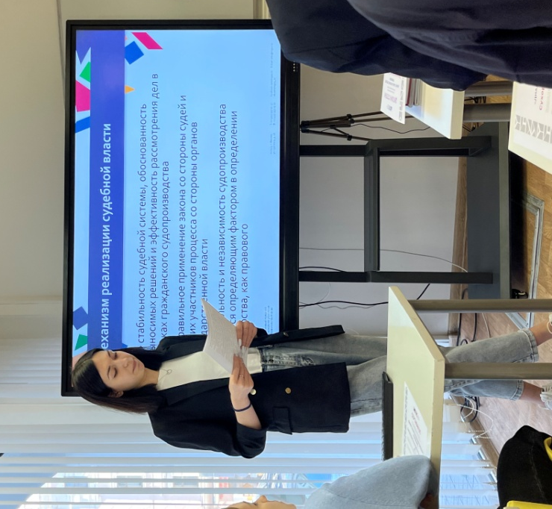
Малиновская Марианна Владимировна, студентка 4-го курса МГУУ Правительства Москвы (направление подготовки «Юриспруденция», профиль «Правовое регулирование гражданско-правовых отношений»), представила доклад на тему «Механизм осуществления судебной власти в гражданском судопроизводстве».
Научный руководитель — Скуратовская Маргарита Михайловна, кандидат юридических наук, доцент кафедры юриспруденции
Важность представленного сообщения связана с рассмотрением основного механизма осуществления судебной власти в гражданском судопроизводстве на примере судов общей юрисдикции города Москвы, поскольку в современных реалиях важными являются защита прав и законных интересов граждан и правильная быстрая работа судов при рассмотрении дел. В докладе были рассмотрены вопросы судебной власти как отдельной ветви государственной власти, требования к механизму осуществления судебной власти, проблемы ее реализации. Докладчик представил интересную статистику рассмотрения дел как в РФ, так и в городе Москве, остановился на проблемах реализации судебной власти в городе, которая связана со степенью доверия граждан к судам, а также с нагрузкой на судей. Докладчику были заданы вопросы соотношения бюджетов судов с эффективностью осуществления правосудия.

Фролова Кристина Дмитриевна, студентка 4-го курса МГУУ Правительства Москвы (направление подготовки «Юриспруденция», профиль «Правовое регулирование гражданско-правовых отношений»), представила доклад на тему «Новации в сфере судебных определений в практике разрешения дел арбитражным судом города Москвы»
Научный руководитель — Скуратовская Маргарита Михайловна, кандидат юридических наук, доцент кафедры юриспруденции
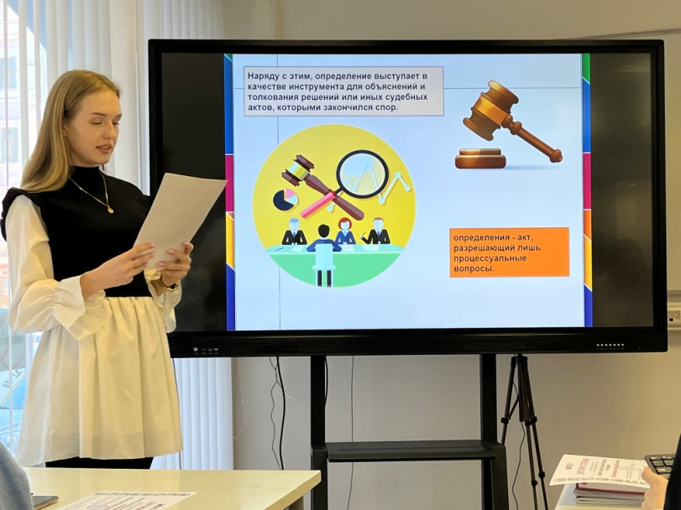
Актуальность представленного доклада, как было отмечено, обусловлена большой загруженностью судов и необходимостью упрощения проведения судебных процессов. Автор в своем выступлении подробно рассмотрел институт дистанционного заседания, отметив его отрицательные и положительные стороны, на основании ФЗ №440. К важным вопросам автор отнес и возможность для граждан порядка дистанционного участия в процессе, а также значение определений суда и электронного документооборота. Вывод, сделанный докладчиком, заключается в том, что хотя дистанционная форма судебных заседаний во многом облегчает работу судов, но может в определенных случаях нарушить некоторые процессуальные принципы.

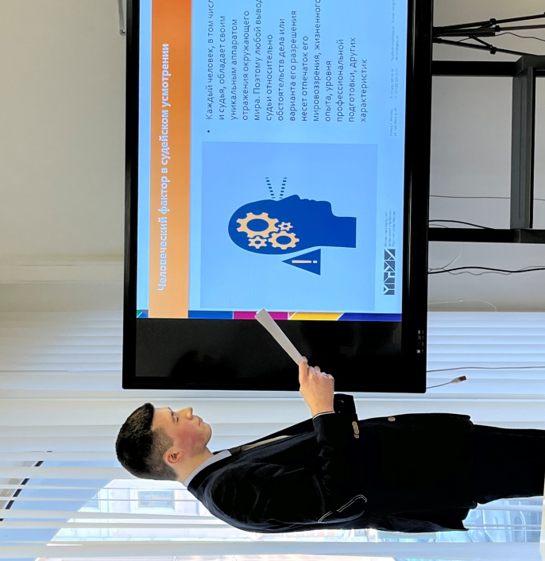
Климаченков Станислав Алексеевич, студент 4-го курса МГУУ Правительства Москвы (направление подготовки «Юриспруденция», профиль «Правовое регулирование гражданско-правовых отношений»), выступил с докладом на тему «Актуальные проблемы судейского усмотрения по гражданским делам».
Научный руководитель — Скуратовская Маргарита Михайловна, кандидат юридических наук, доцент кафедры юриспруденции
Важность представленного доклада автор определил как необходимость всестороннего анализа такого института, как «судейское усмотрение», которое он определил как необходимость логических действий суда при выборе и применении нормы права. Автор рассмотрел различные подходы к данному институту, проблемы человеческого фактора при судебном усмотрении, проблемы границ и контроля, а также профессиональной подготовки судей, связанные с судейским усмотрением.
Докладчик сделал вывод о том, что судейское усмотрение является эффективным инструментом в гражданском процессе, нивелирует пробелы и коллизии в праве.

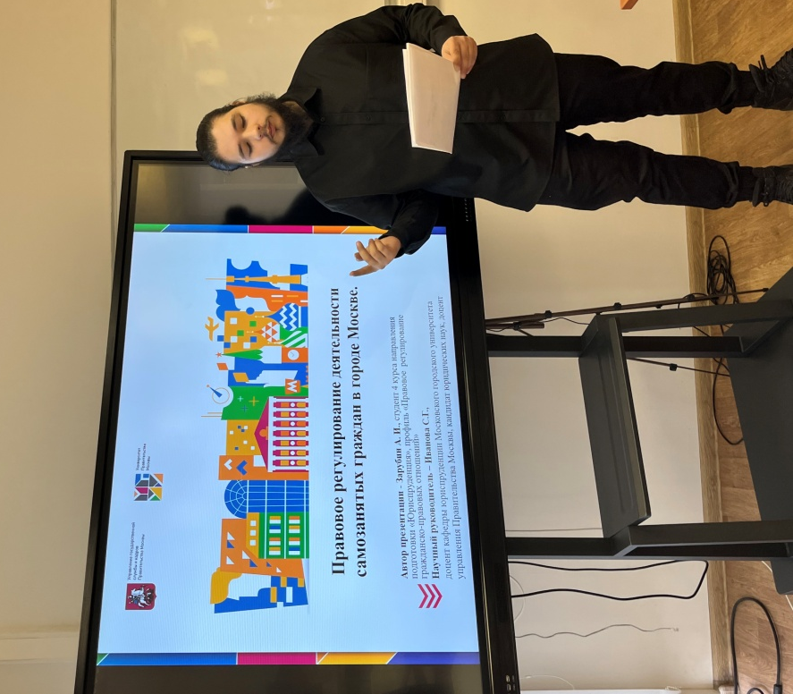
Зарубин Александр Игоревич, студент 4-го курса МГУУ Правительства Москвы (направление подготовки «Юриспруденция», профиль «Правовое регулирование гражданско-правовых отношений»), выступил с докладом на тему «Правовое регулирование деятельности самозанятых граждан (опыт города Москвы)».
Научный руководитель — Иванова Светлана Георгиевна, кандидат юридических наук, доцент кафедры юриспруденции

Представленный доклад был посвящен весьма актуальной теме, поскольку в России в порядке эксперимента появляется новый институт, связанный с занятостью граждан, который широко применяется на практике, но в то же время в законодательстве отсутствуют правовые нормы, определяющие понятие «самозанятые граждане».
Закон РФ от 19.04.1991 г. №1032-1 не содержит определения самозанятых граждан, но в ст. 2 дано понятие «занятых граждан», которыми считаются лица, работающие по трудовому договору, а также имеющие иную оплачиваемую работу (службу), включая сезонные, временные работы. Автор остановился на видах работ и услуг, которые вправе осуществлять самозанятые лица. Это, например, работа по присмотру и уходу за детьми, больными лицами, лицами, достигшими возраста 80 лет, а также иными лицами, нуждающимися в постоянном постороннем уходе по заключению медицинской организации; по репетиторству; по уборке жилых помещений, ведению домашнего хозяйства.
На основании проведенного исследования автор делает вывод о необходимости введения в законодательство соответствующего определения. Доклад вызвал интерес у аудитории, в частности, был задан ряд вопросов относительно налогообложения самозанятых лиц.

Щурова Диана Александровна, студентка 4-го курса МГУУ Правительства Москвы (направление подготовки «Юриспруденция», профиль «Правовое регулирование гражданско-правовых отношений»), представила доклад на тему «Аренда недвижимого имущества города Москвы субъектами малого и среднего предпринимательства».
Научный руководитель — Иванова Светлана Георгиевна, кандидат юридических наук, доцент кафедры юриспруденции

Актуальность исследования связана с тем, что одной из наиболее важных задач в процессе управления государственной собственностью является эффективное управление объектами недвижимости при передаче объектов недвижимости в аренду. Автор подробно остановился на льготах субъектам малого и среднего предпринимательства, например арендующим объекты нежилого фонда площадью до 300 кв. м; осуществляющим деятельность в области здравоохранения, ветеринарии или образования; использующим арендуемые объекты нежилого фонда для осуществления деятельности в области торговли товарами продовольственных групп, социального питания, бытового обслуживания, физической культуры и спорта, культуры, производства и др. Отдельно автор остановился на поддержке предпринимательства в условиях санкций, комментируя, например, мораторий на повышение в 2022 году ставок арендной платы за земельные участки и объекты нежилого фонда, находящиеся в собственности города, а также отсрочку арендаторам объектов нежилого фонда до 31 декабря 2022 года по уплате арендных платежей за второй квартал.
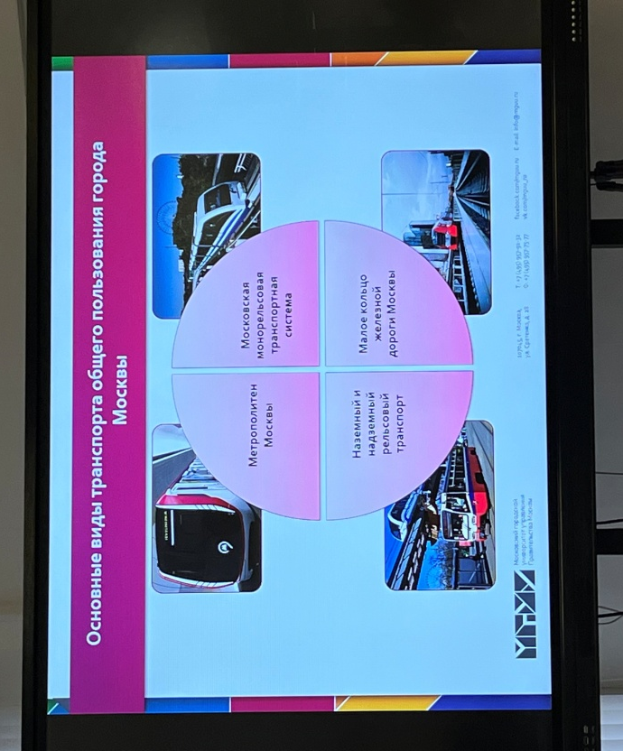

Кожинова Анна Федоровна, студентка 4-го курса МГУУ Правительства Москвы (направление подготовки «Юриспруденция», профиль «Правовое регулирование гражданско-правовых отношений»), представила доклад «Правовое регулирование деятельности транспорта общего пользования в городе Москве».
Научный руководитель — Иванова Светлана Георгиевна, кандидат юридических наук, доцент кафедры юриспруденции
Актуальность рассмотренной темы связана с широким развитием в городе Москве транспорта общего пользования. Автор приводит это определение как транспорта, удовлетворяющего потребности всех отраслей экономики и населения в перевозках грузов и пассажиров, перемещающего различные виды продукции между производителями и потребителями, осуществляющего общедоступное транспортное обслуживание населения. В докладе были рассмотрены особенности таких видов транспорта, как Московский метрополитен, Московская монорельсовая транспортная система, Малое кольцо Московской железной дороги, автомобильный транспорт и наземный электрический транспорт. Автор подробно остановился на категориях граждан, которым город Москва устанавливает льготы, связанные с проездом. Доклад вызвал большой интерес, поскольку установление льгот с интересом обсуждалось аудиторией.

Прохорова Любовь Сергеевна, студентка 4-го курса МГУУ Правительства Москвы (направление подготовки «Юриспруденция», профиль «Правовое регулирование гражданско-правовых отношений»), представила доклад на тему «Договор доверительного управления имуществом подопечного (опыт города Москвы)».
Научный руководитель — Иванова Светлана Георгиевна, кандидат юридических наук, доцент кафедры юриспруденции
Представленный доклад содержал важную и интересную информацию, поскольку был посвящен одной из мер защиты имущественных прав подопечных, которые своими действиями не могут осуществлять определенные виды сделок. Автор рассмотрел основания заключения такого договора, стороны договора, его цель, имущество, которое может быть передано в управление. Докладчик также рассмотрел Закон города Москвы от 26.12.2007 г. №51, в котором определяется доверительный управляющий недвижимым и ценным имуществом подопечного, который заключает с доверительным управляющим договор о доверительном управлении.
Представленный доклад вызвал интерес, аудитория обратилась к докладчику с просьбой конкретизировать виды подопечных, с которыми может быть заключен данный договор.

Ахапкина Ксения Сергеевна, студентка 4-го курса МГУУ Правительства Москвы (направление подготовки «Юриспруденция», профиль «Правовое регулирование гражданско-правовых отношений»), представила доклад на тему «Хозяйственные общества с участием города Москвы и их роль в улучшении социальных условий граждан».
Научный руководитель — Иванова Светлана Георгиевна, кандидат юридических наук, доцент кафедры юриспруденции
Данный доклад вызвал большой интерес аудитории, поскольку отличался новизной материала. Автор провел большую исследовательскую работу, рассмотрел ряд хозяйственных обществ с участием города Москвы и показал, какое влияние имеет их деятельность на улучшение социальных условий граждан. Например, это ООО «Социальное питание «Центр»; ООО «Социальное питание «Юго-Восток»; ООО «Школьник» Южного административного округа; ООО «Школьник» Западного административного округа; АО «Олимпийский комплекс «Лужники» и ряд других.
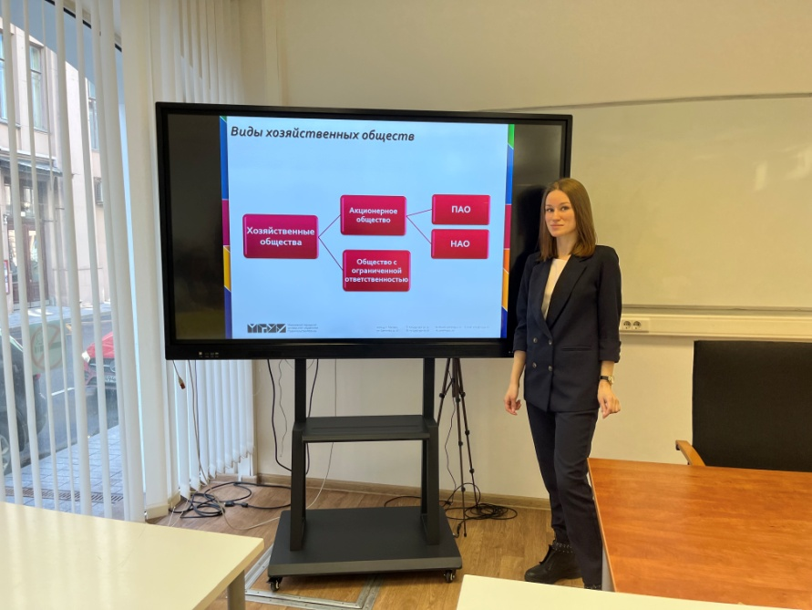

Карпова Екатерина Игоревна, студентка 4-го курса МГУУ Правительства Москвы (направление подготовки «Юриспруденция», профиль «Правовое регулирование гражданско-правовых отношений»), сделала доклад на тему «Особенности правового регулирования градостроительной деятельности города Москвы».
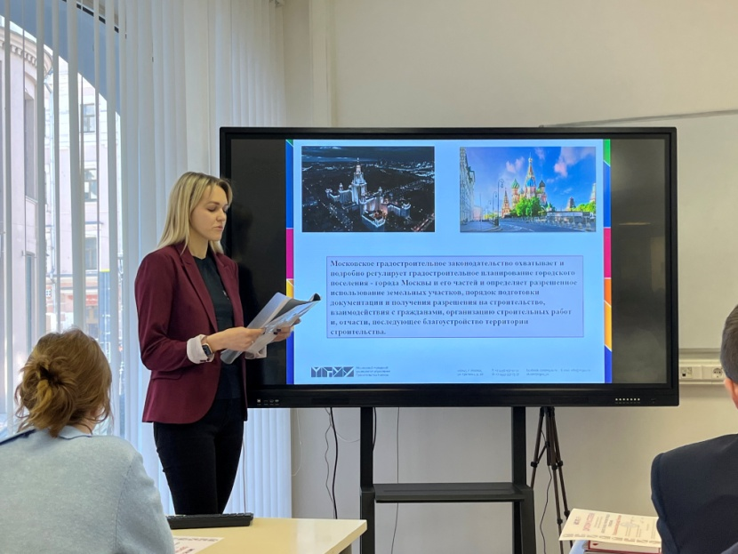
Научный руководитель — Милованова Лада Вячеславовна, кандидат юридических наук, доцент кафедры юриспруденции
Актуальность представленного исследования связана с большим вниманием общества к градостроительной деятельности. Автор справедливо отметил, что данная деятельность непосредственно связана и с охраной окружающей среды, природой, объектами культурного наследия и так далее. Автор рассмотрел историю развития законодательства как на федеральном, так и на уровне города Москвы, изменения, вносимые в нормативные правовые акты. Докладчик отдельно остановился на Генеральном плане города Москвы 2023 года, непосредственно связанном с градостроительной политикой города. Были отмечены новые принципы городского развития территорий.
Выступление вызвало интерес, были заданы вопросы относительно новаций в политике застройки в городе.

Барчукова Ольга Юрьевна, студентка 4-го курса МГУУ Правительства Москвы (направление подготовки «Юриспруденция», профиль «Правовое регулирование гражданско-правовых отношений»), выступила с докладом на тему «Организационно-правовые основы инвестиционной деятельности города Москвы в условиях санкционных ограничений».
Научный руководитель — Милованова Лада Вячеславовна, кандидат юридических наук, доцент кафедры юриспруденции
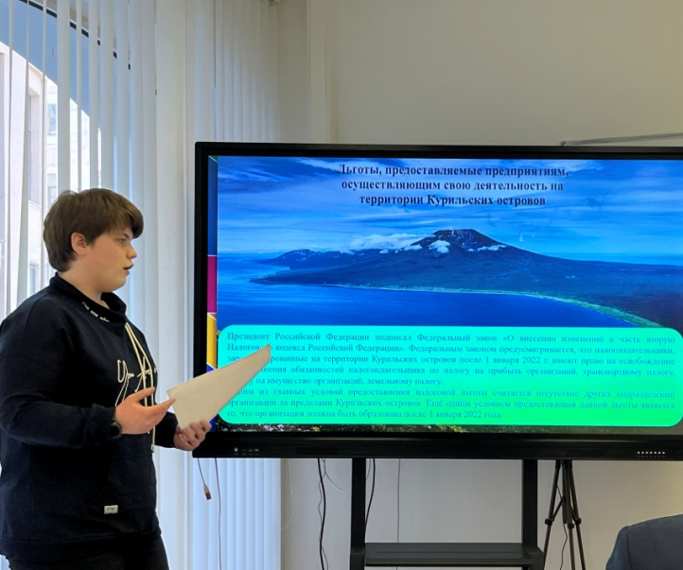
Актуальность доклада связана с тем, что привлечение инвестиций в экономику России всегда было приоритетной задачей политики государства. В настоящее время санкционная политика недружественных государств привела к определенным барьерам в деятельности инвесторов в РФ. Таким образом, докладчик прокомментировал нормативные акты, принятые в сфере поддержки бизнеса, как на федеральном уровне, так и на уровне Москвы. Автор раскрыл задачи, стоящие перед государством в новых условиях, связанные с мерами поддержки отдельных отраслей, льготами для определенных юридических лиц и мораторием на плановые неналоговые проверки.

В заключение руководители секции отметили высокий уровень исследовательской работы, проведенной студентами, качество представленных презентаций, а также большую заинтересованность аудитории в обсуждении проблем. Руководители секции пожелали докладчикам дальнейших научных успехов при исследовании актуальных правовых вопросов.
